Trasformazione di un generatore di corrente in tensione
Realizzato da Bronzo Paolo

Un generatore di tensione avente in serie una resistenza è equivalente ad un generatore di corrente avente in parallelo una resistenza.
La figura illustra l’equivalenza tra due circuiti, in questo caso: un generatore di tensione e un generatore di corrente.
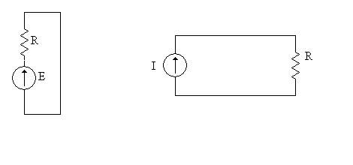
La formula per trasformare un generatore di tensione in corrente è:
I=E/R
E= generatore di tensione
R=resistenza
I=generatore di corrente

Trasformazione di un generatore di tensione in corrente

Un generatore di corrente avente in parallelo una resistenza è equivalente ad un generatore di tensione , avente in serie una resistenza.
La figura illustra l’equivalenza tra due circuiti, in questo caso: un generatore di corrente e un generatore di tensione.
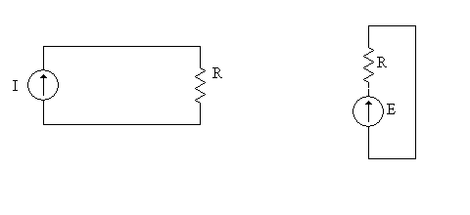
La formula per trasformare un generatore di corrente in tensione è:
E=R*I
E= generatore di tensione
R=resistenza
I=generatore di corrente

